Sistema de Reservas de Canchas:
Mi Canchita

Manual del Usuario

Versión 3.14.16
Edición 2009

Tabla de Contenidos
Mi Canchita 3
Modelo de negocio 3
Beneficios de ser un usuario 3
Registación 3
Acceso al sistema 4
Administración del perfil 4
Sistema de reservas de canchas 4
Formas de pago 4
Sistema de puntos 4
Sistema de RSS 4
Acceso al sistema 4
Reconociendo el sistema 5
Pantalla principal 5
Complejos 6
Descripción 6
Alta 6
Baja 8
Modificación 8
Búsquedas 8
Canchas 9
Sistema de Puntos 9
Perfil 11
Contacto 11

Mi Canchita
En Mi Canchita, nos proponemos día a día, a mantener una comunidad donde todos tengamos acceso a los mejores complejos y canchas para disfrutar de los mejores momentos con nuestros amigos. Sostenemos que nuestro sistema de puntos les permite a todos los usuarios, desde los usuarios hasta los propietarios de canchas, mantener la confianza que caracteriza a la mayor plataforma de reservas de canchas del país.

Modelo de negocio
Si te gusta compartir momentos divertidos con tus amigos o compañeros de trabajo, pero no tenes ganas de lidiar con las problemáticas que encontrar una cancha disponible a última hora, éste es tu lugar, ofrecemos acceso a cientos de complejos en todo el país, con información detallada de las cancha y sus servicios.
Si sos dueño de un complejo de canchas, te ofrecemos la posibilidad de publicar detalles del complejo y las canchas en él para favorecer el acceso a todos los servicios disponibles.

Beneficios de ser un usuario
Como usuario registrado del sitio, podés realizar reservas de canchas en horario que más te convenga. Si tenes un horario semanal en el que te juntas con tus amigos, podes hacer reservas programadas durante un tiempo determinado y así evitar olvidos.
Con cada reserva señada o satisfactoria, sumás puntos en el sitio. Estos puntos te abren las puertas a beneficios que te dan prioridad com usuario o te permiten hacer reservas de último momento.
De la misma forma, una reserva caida, te resta puntos.
También tenés acceso a información de los últimos complejos y canchas agregados al sitio y reservas caidas de último momento para aprovechar.

Registación
Registrarse es muy facil, sólo necesitas un mail, un usuario y contraseña para identificarte.
En la página principal de Mi Canchita, la etiqueta Registrarse de da acceso al formulario de registración (ver imágen 1).

Imágen 1. Login en página principal
Una vez en el formulario de registación (ver imágen 2), sólo necesitamos ingresar un usuario, contraseña y correo electrónico válido para crear una cuenta de usuario. A continuación, un email de confirmación se enviará a nuestra casilla de correo para verificar la cuenta de correo.

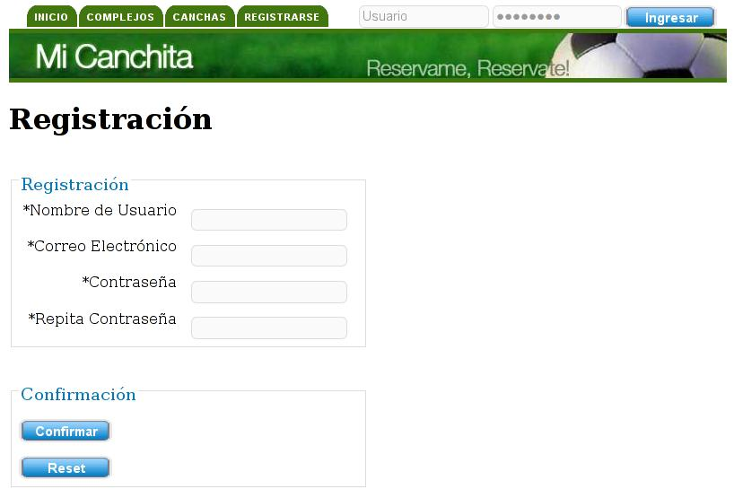Imágen 2. Formulari de registación
Una vez recibido el correo electrónico, se debe hacer click en el hipervínculo en el mismo para confirmar la cuenta de email a la que luego llegarán las notificaciones.

Acceso al sistema
Una vez realizado el registro dentro del sitio, en la pantalla principal del mismo, en el sector superior derecho, se encuentran los campos de usuario y contraseña para el ingreso al sistema (ver imágen 3).

Imágen 3. Login en página principal

Administración del perfil
Dentro de la consola de administración del perfil de usuario (ver imágen 4), se puede cambiar la direccion de email actual, o agregar otras para el envio de información sobre las reservas realizadas, caidas u otras notificaciones del sitio.

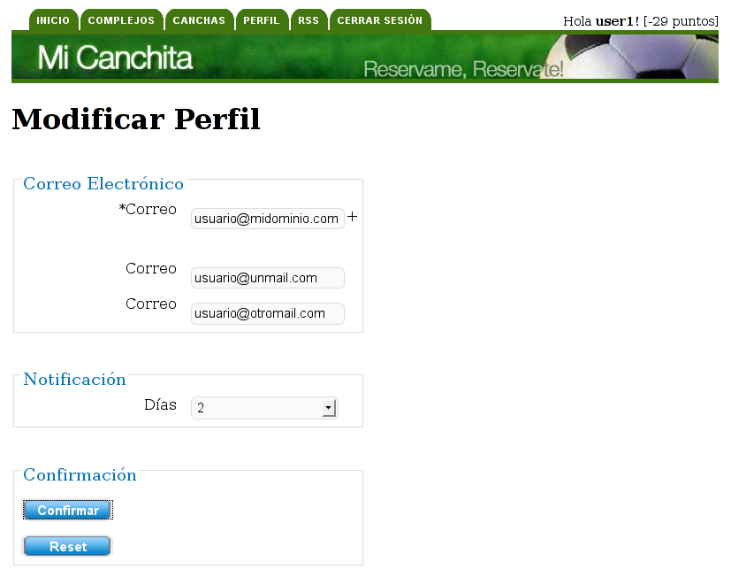Imágen 4. Consola de administración del perfil
Así mismo, se puede modificar el tiempo con el que se quiere que sea informado sobre una próxima caida de reserva para evitar posibles sanciones.

Sistema de reservas de canchas
Cada complejo tiene un horario de atención determinado en el que se pueden reservar las canchas del mismo. Dentro de estos horarios, un usuario puede realizar una reserva sobre una de las canchas.
Una reserva, tiene distintos estados posibles. Reservado implica que un usuario ha realizado una reserva sobre el mismo, pero todavía no se han realizado pagos sobre la misma. El estado de señada se establece cuando el usuario realizó algún tipo de pago con un monto mayor al estipulado como precio de seña. El porcentaje de seña puede ser específico de la cancha o puede ser general al complejo. +++++++++++++++++++++++++++++++++++++++++++++++++
Complejos, canchas, horarios de reserva, como reservar, manejo de los tiempos, caida de las reservas, relacion con el sys de puntos

Formas de pago
Como realizar un pago

Sistema de puntos
Que es el sistema de puntos y como funciona
Que modifica mis puntos
buenas practicas

Sistema de RSS
Listado de rss's disponibles
Filtrado de provincias, localidades y barrios en el rss

Acceso al sistema
En la instalación por defecto el usuario/contraseña de administrador consiste en admin1 / admin1. Debe cambiar la contraseña tan pronto como se finalice la instalación. Entrando a la página principal sobre la parte superior encontrará el formulario de login.

Login en página principal

En caso de no poder ingresar al sistema realice lo siguiente:
- Verifique que haya escrito usuario y contraseña correctamente.
- Verifique la conexión con la base de datos.
- Verifique los logs.
En caso de no poder resolver la problemática, por favor contáctenos.

Reconociendo el sistema

Pantalla principal
Una vez finalizado el proceso de login será redirigido al panel de administración. El menú superior contiene solapas con los controles disponibles.

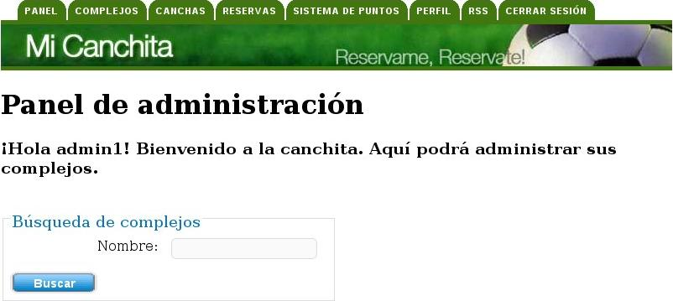Panel del administrador

Complejos

Descripción
La solapa de Complejo permite dar de alta nuevos complejos, eliminar o modificar complejos ya existentes.

Alta
Para acceder al alta, presionar la solapa complejo y buscar el botón Agregar nuevo.
Los campos obligatorios se indican con un asterisco (*).

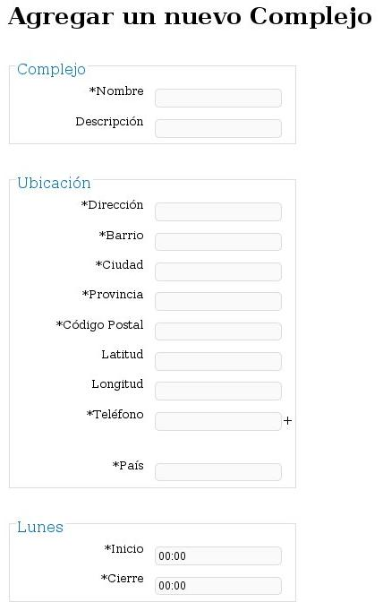Agregar un complejo

Todos los campos a llenar son bastante autodescriptivos. En caso de que no entienda de qué se trata, por favor, pase el mouse por encima del campo y se le mostrará un texto de ayuda.
Con Mi Canchita cuenta con formularios de última generación, usted puede ingresar los datos a mano, o hacer uso de las herramientas con las que cuenta el sitio.
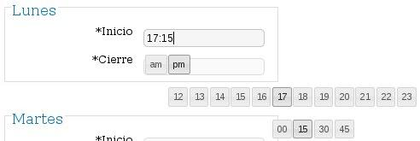Herramienta para elegir un horario

Una vez que completó todos los datos haga click en el botón Confirmar. Si algunos de los campos no fueron llenados correctamente se mostrar mensajes de error acordes.

Baja
El borrado de complejos no es una operación que pueda deshacerse, por lo que debe proceder con EXTREMA PRECAUCIÓN.
Para acceder a la pantalla de borrado deberá hacer click en la solapa de Complejos y luego presionar el botón eliminar dentro del listado. Cabe destacar que la pantalla presentada consiste en el listado de complejos, a partir del cual se realizan las modificaciones, búsquedas, ordenamiento y borrado.

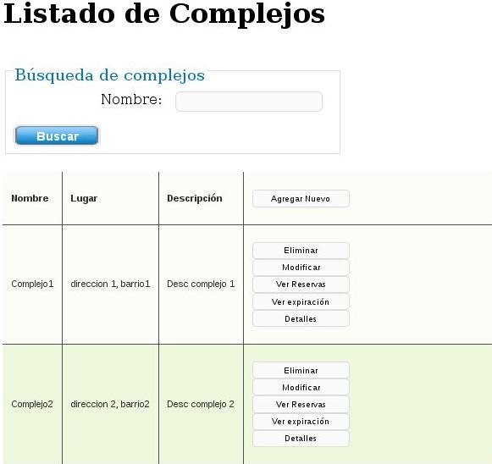Listado de complejos

Modificación
Si en la pantalla del listado se hace un click en el botón Modificar que se encuentre en la fila del complejo que se desea modificar, se abrirá una nueva página con el formulario de modificación. El formulario se encuentra previamente cargado con los datos actuales del complejo.

Búsquedas
Pueden realizarse búsquedas sobre los nombres del complejo.
Cabe destacar que la búsqueda no es por coincidencia exacta, es decir, si se busca un nombre de complejo “Jo” y se cuenta con dos complejos con nombres “Jorge” y “José” respectivamente, ambos aparecerán listados por cumplir la condición de búsqueda.
Para acceder al formulario de búsqueda deberá usarse el formulario en el listado de complejos.

Canchas
El Alta, Baja y Modificación de canchas, como era de esperarse, funciona igual que los complejos.
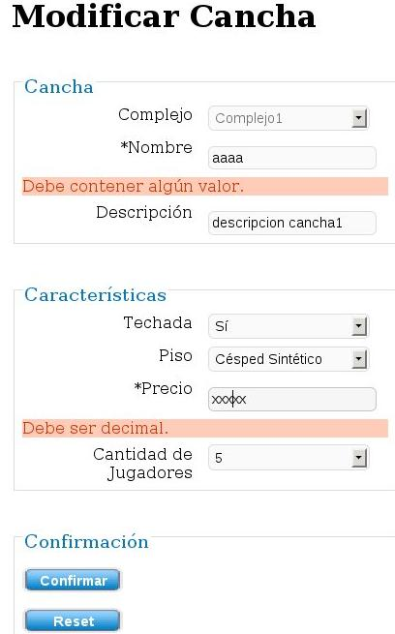Manejo de errores en formularios

Sistema de Puntos
Haciendo click en la solapa Sistema de Puntos accedemos a un detalle de la configuración del sitio para el manejo de reservas, avisos y sistema de pagos.
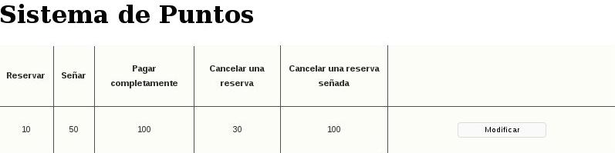Detalle del Sistema de Puntos
Haciendo click en modificar podremos cambiar la configuración default.

Perfil
El administrador tiene la posibilidad de modificar ciertos datos de su persona.
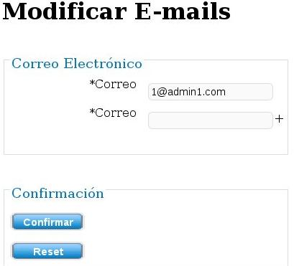
Formulario para modificación del perfil del Administrador
Haciendo click en la solapa perfil accedemos a un formulario en el cuál se pueden agregar y eliminar mails. Recordar que a estos mails les llegará toda la información del sitio.

Contacto
Para cualquier sugerencia o pregunta no dude en escribir a soporte@micanchita.com.ar o llamar a nuestras oficinas (horario de atención 8 a 19 hs), al +54-11-4666-1234.

